ИНЖЕНЕРНЫЕ СПЕЦИАЛЬНОСТИ
ОБЩИЕ КВАЛИФИКАЦИОННЫЕ ТРЕБОВАНИЯ

• ХАРАКТЕР РАБОТЫ
Инженеры применяют теории и принципы различных наук в технических и экономических решениях технико-практических проблем. Их работа является как бы связующим звеном между научными открытиями и разработками и их практическим применением. Они руководят производственными участками на промышленных предприятиях, на транспорте, в строительстве и других отраслях, работают в конструкторских бюро и научно-исследовательских учреждениях, занимаются вопросами организации производства, планирования и экономики. Они проектируют технологии, промышленное оборудование, машины, участвуют в проектировании и развитии систем контроля производства, автоматизации производства, бизнесе, процессах управления. Они изучают причины ухудшения и сбоев производства, испытывают произведенную продукцию, определяя ее качество и т.д.
Существует множество инженерных специальностей, мы остановимся лишь на некоторых из них. Инженеры в каждой отрасли получают знания и умения, которые могут быть применены в различных областях. Например, инженер-электрик и инженер-электронщик работают в медицине, компьютерной индустрии, промышленном производстве тех или иных видов товаров, от детских игрушек до сложных систем и т.д. В своей работе они все чаще прибегают к помощи компьютерных систем при проверке и испытаниях различных производственных продуктов, проектировании технических и технологических систем, их производстве и анализе. Сложные комплексные проекты требуют всестороннего подхода в изучении, поэтому над ними могут трудиться группы инженеров разных специальностей, каждый из которых выполняет свою часть работы. Инженеры-контролеры ответственны за определенный участок, за людей, технику, оборудование и процесс производства.
• УСЛОВИЯ РАБОТЫ
Инженеры работают на промышленных предприятиях, в лабораториях, в строительстве, сельском хозяйстве, научно-исследовательских центрах, в проектных организациях, где выполняют широкий спектр работ - проверяют, контролируют, организовывают работу, решают множество проблем, связанных с их участками. Они имеют 41-часовую рабочую неделю, но могут трудиться сверхурочно, если приближаются сроки сдачи объектов, если они производят наладку оборудования, простой которого приводит к большим экономическим потерям. Многие из них находятся в офисах весь свой рабочий день, другие, например, инженеры гражданского строительства, проводят большую часть его вне офиса, контролируя ход работ на строительных участках. Инженеры по таким специальностям как инженер-нефтяник, энергетик, могут работать вдали от дома, разрабатывая и осваивая месторождения в различных уголках
страны. Условия их труда во многом зависят от типа предприятия или организации.
• ОБРАЗОВАНИЕ И КВАЛИФИКАЦИЯ
Получить образование инженера той или иной специальности можно в специализированных высших (обычно технических) учебных заведениях страны. Инженеры, получившие образование по одной специальности, могут работать в смежных областях. Такая гибкость позволяет многим из них найти ту работу, которая более всего отвечает их интересам. Учебные программы вузов предполагают получение студентами теоретических, научных и практических знаний. Молодые специалисты, имеющие высшее образование, начинают свою трудовую деятельность с выполнения простых задач. По мере ознакомления с производством и приобретением опыта работы, они начинают решать более сложные и ответственные проблемы.
• ТРЕБОВАНИЯ
Инженеру зачастую приходится трудиться в коллективе единомышленников, обладать творческими способностями, аналитическим мышлением, умением работать с проектами. У него должно быть высокое чувство ответственности, так как он отвечает за производственный участок, людей и оборудование, он должен уметь принимать самостоятельные решения.

ИНЖЕНЕР-МЕХАНИК
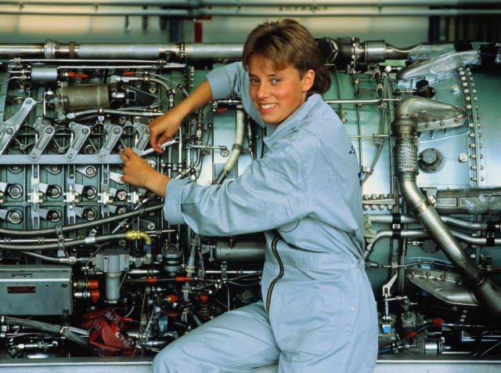
• ХАРАКТЕР РАБОТЫ
Инженер-механик разрабатывает, конструирует и эксплуатирует различные машины и механизмы. Он проводит испытания оборудования и обосновывает целесообразность его внедрения в производство, осуществляет монтаж, наладку, пуск, эффективное использование и техническое обслуживание машин и механизмов. Производит анализ условий и режимов работы оборудования.
Разрабатывает и организовывает технологические процессы обработки деталей, сборки узлов и агрегатов, машин и аппаратов, предназначенных для различных производств и обеспечивающих получение продукции с заданными характеристиками. Выбирает оптимальные условия проведения этих процессов и управляет ими с применением средств автоматики.
Он проектирует технологическое оборудование, машины, станки и механизмы, а также производственные участки, цеха и заводы, производит все необходимые расчеты и осуществляет контроль за реализацией проектных решений. Создает технологическую оснастку и инструменты. Инженеры-механики имеют множество специализаций и работают в различных отраслях промышленности и сельского хозяйства.
• УСЛОВИЯ РАБОТЫ
Они трудятся на промышленных предприятиях, в лабораториях, в строительстве, сельском хозяйстве, научно-исследовательских центрах, в проектных организациях, где осуществляют широкий спектр деятельности - организовывают работу, проверяют, контролируют, решают множество проблем, связанных с их производственными участками. Они имеют 41-часовую рабочую неделю, но могут работать сверхурочно, если приближаются сроки сдачи объекта или производится наладка оборудования, простой которого может привести к большим экономическим потерям.
Условия их работы во многом зависят от типа предприятия или организации.
• ОБРАЗОВАНИЕ И КВАЛИФИКАЦИЯ
Для успешного овладения этой профессией
необходимо знание основ физики, математики и черчения в объеме программы средней школы. Приобрести специальность инженера-механика можно
на машиностроительных факультетах технических вузов.
• ТРЕБОВАНИЯ
Инженер-механик должен иметь высшее образование, обладать творческими способностями, аналитическим мышлением, уметь работать как член команды и с конкретным проектом. Он должен обладать чувством ответственности, так как отвечает за людей, производственный участок и оборудование, уметь принимать самостоятельные решения.
• РОДСТВЕННЫЕ СПЕЦИАЛЬНОСТИ
Специальность инженер-механик универсальна и объединяет множество специализаций.

ИНЖЕНЕР-НЕФТЯНИК
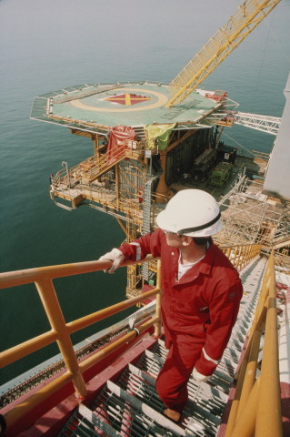
• ХАРАКТЕР РАБОТЫ
Объектами профессиональной деятельности инженера-нефтяника являются предприятия нефтегазового комплекса.
Различают несколько специализаций.
Инженер-нефтяник по разработке и эксплуатации нефтяных, газовых месторождений занимается созданием технических устройств и средств скважинной добычи нефти и газа, эксплуатацией нефтяных, газовых и газоконденсатных месторождений как на суше, так и на море, строительством и эксплуатацией магистральных нефтегазопроводов, нефтегазохранилищ и баз.
Инженер-механик по проектированию, сооружению и эксплуатации газонефтепроводов и газонефтехранилищ занимается выбором оптимальных трасс, расчетом конструктивных параметров и проектированием организации строительства трубопроводов, компрессорных станций (КС), насосных станций (НС), газонефтехранилищ и очистных сооружений.
Инженер-механик по машинам и оборудованию нефтяных и газовых промыслов занимается проведением расчетов и выпуском технической документации на всех стадиях разработки проектов, изготовлением, сборкой, обкаткой, эксплуатацией и организацией ремонта машин и оборудования нефтяных и газовых промыслов.
Инженер-нефтяник разработчик ведет добычу нефти и газа, а механик - обеспечивает их сохранность и безопасную доставку на нефтеперерабатывающие заводы.
Инженер-нефтяник может работать на предприятиях по добыче нефти и газа (нефтепромыслах), в управлениях буровых работ (УБР), в строительно-монтажных управлениях (СМУ), управлениях магистральных трубопроводов, НИИ, проектных организациях, КБ, заводах и отраслевых лабораториях.
• УСЛОВИЯ РАБОТЫ
Разработка месторождений нефти и газа может вестись как на суше, так и на море, а прокладка трубопроводов, компрессорных и насосных станций для перекачки нефти - в пустынных, горных условиях, болотистой местности и других сложных условиях. Работают инженеры-нефтяники на обширной территории при различных погодных условиях, в труднодоступных, отдаленных и необжитых районах, в условиях, лишенных привычных бытовых удобств. Инженеры-нефтяники, работающие в управлениях, НИИ, КБ, на заводах, трудятся в офисах и имеют регламентированный рабочий день.
• ОБРАЗОВАНИЕ И КВАЛИФИКАЦИЯ
Для успешного овладения этой профессией необходимо знание основ физики, математики, географии, химии в объеме программы средней школы. Специальность инженера-нефтяника можно получить в технических университетах на соответствующих факультетах и отделениях.
• ТРЕБОВАНИЯ
Инженер-нефтяник должен иметь высшее образование, обладать творческими способностями, аналитическим мышлением, уметь работать как член команды, на всех вид ах оборудования и техники. Профессия эта требует крепкого здоровья и физической выносливости, предельного внимания и аккуратности, развитого пространственного воображения, сосредоточенности, пунктуальности. Специалист этого профиля должен обладать чувством ответственности, так как отвечает за людей, производственный участок и оборудование, уметь принимать самостоятельные решения.
• РОДСТВЕННЫЕ СПЕЦИАЛЬНОСТИ
Инженер-буровик, геолог-нефтяник.

ИНЖЕНЕР-КОНСТРУКТОР
• ХАРАКТЕР РАБОТЫ
Инженер, разрабатывающий в конструкторском бюро чертежи нового изделия, непосредственно не создает продукцию, он организует и вооружает труд других людей. Цель конструкторской деятельности - проектирование машин и оборудования, аппаратов, приборов и механизмов различного рода. Инженер-конструктор занимается разработкой новых проектов, повышающих коэффициент полезного действия машин, точность действия механизмов, их качество, надежность и долговечность. Он разрабатывает новые технологии, обеспечивающие безопасность работы и обслуживания машин и агрегатов, проектирует более компактное оборудование и системы управления.
Труд конструктора призван обновлять и расширять технику во всех отраслях народного хозяйства и промышленности, оснащать все сферы человеческой деятельности высокопроизводительными и более эффективными орудиями труда. Работу инженера-конструктора можно разделить на творческую и техническую, заключающуюся в подготовке исходных данных, выполнении чертежно-графических работ, оформлении документов и т.д.
На первом этапе конструкторской деятельности идет разработка технического задания на проектирование. Рациональное конструирование машин и оборудования возможно только с учетом технологии и организации работ Проектирование любой машины начинается с анализа заданного процесса производства и прежде всего с принятой технологии. Необходимо обеспечить требуемые параметры надежности и долговечности проектируемых машин, повышенный коэффициент полезного действия, мощность, производительность, габаритные размеры.
На следующем этапе инженер-конструктор изучает литературу по теме и существующие конструкции, а также другие материалы, разрабатывает технические предложения по результатам анализа технического задания , выбирая наиболее подходящие варианты конструкций узлов и механизмов.
Вовремя третьего этапа специалист разрабатывает эскизный проект, выполняет основные расчеты, схематические чертежи общего вида.
На четвертом этапе осуществляется техническая работа по разработке основных узлов, составление спецификаций, экономическое обоснование выбора конструкции и элементов схемы. Затем идет разработка рабочего плана, технической документации, составление детальных спецификаций, изготовление опытного образца изделия и его испытание.
На заключительном этапе инженер-конструктор корректирует рабочие чертежи, уточняет техническую документацию и выпускает готовый полный комплект документации на данную конструкцию.
• УСЛОВИЯ РАБОТЫ
Инженеры-конструкторы работают в удобных, хорошо освещаемых помещениях - 41 час в неделю. Широко используют в своей работе персональные ЭВМ для произведения расчетов и собственно проектирования деталей машин.
• ОБРАЗОВАНИЕ И КВАЛИФИКАЦИЯ
Для успешного овладения этой специальностью необходимо знание основ физики, математики, черчения в объеме программы средней школы. Инженеров - конструкторов готовят высшие технические учебные заведения.
• ТРЕБОВАНИЯ
Инженер-конструктор должен иметь высшее образование, обладать творческими способностями, аналитическим мышлением, уметь работать как член команды и с конкретными деталями проекта. Он должен обладать чувством ответственности, уметь принимать самостоятельные решения.
• РОДСТВЕННЫЕ СПЕЦИАЛЬНОСТИ
Профессия инженера-конструктора включает множество специализаций, родственными являются те, которые близки к области применения конструкторских знаний.

ИНЖЕНЕР-СИСТЕМОТЕХНИК
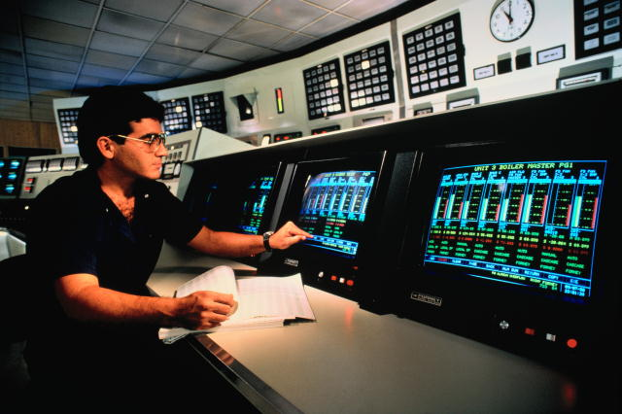
• ХАРАКТЕР РАБОТЫ
Инженеры этой специальности выполняют работу по проектированию, созданию и эксплуатации различных автоматизированных систем обработки информации и управления на основе применения совокупности экономико-математических методов, современных средств информации, телекоммуникации и компьютерной техники.
Инженер по автоматизированным системам. Под автоматизированными системами понимают смешанные человеко-машинные системы, в которых присутствует человек, в отличие от автоматических систем управления, где управление целиком возложено на машины. При этом человек принимает активное участие в начале и в конце технологического цикла обработки информации, а именно - при определении целей и задач управления информационной технологией и принятии решений на основе полученной информации.
Инженер-системотехник по специальности «Автоматизированные системы обработки информации и управления» формулирует цели и задачи проектирования информационных, технологических, организационных автоматизированных систем управления, интеллектуальных и экспертных систем, диалоговых информационных систем, выполняет проекто-конструкторские и расчетные работы по созданию, внедрению, эксплуатации и совершенствованию автоматизированных систем, разрабатывает и использует инструментальные программные средства, пакеты прикладных программ, создает базы данных и знаний, осуществляет обследование объектов автоматизации и управления. Проводит анализ их состояния, оценивает надежность и эффективность действующих автоматизированных систем.
Инженер-программист - это специалист по составлению программ для компьютеров. Компьютерная программа есть полное и точное описание на некотором специально придуманном формальном языке процесса обработки информации, приводящего к решению определенной задачи. Такой инженер на основе анализа математических моделей и алгоритмов разрабатывает программы, реализующие решение задачи. Если программа составлена правильно, то на ее основе можно решать быстро и точно соответствующий тип задач.
Программист пишет, модернизирует и поддерживает в рабочем состоянии программное обеспечение компьютера. Он занимается разработкой специфических программ для определенных заказчиков или оформлением пакетов программ для общего пользования, начиная с игр и образовательных программ до редакторских программ, программ по финансовому планированию и работе со сложными базами данных. Растет использование пакетов программного обеспечения, позволяющих пользователям писать простые программы для подсчета или обеспечения доступа к данным.
Программистов можно классифицировать по двум основным типам: прикладные и системные. Прикладной программист работает над созданием пакетов программ, направленных на решение конкретных задач, например, управление ракетой после ее запуска. Что же касается деятельности системного программиста, то она направлена на поддержание компьютерного обеспечения, которое контролирует деятельность целых компьютерных систем.
• УСЛОВИЯ РАБОТЫ
Инженер-системотехник имеет 41-часовую рабочую неделю, может работать на промышленных предприятиях, в лабораториях, сельском хозяйстве, научно-исследовательских центрах, в проектных организациях, где выполняет широкий спектр работ - проверяет, контролирует, организовывает труд, решает множество проблем, связанных с его производственным участком. Условия его работы во многом зависят от типа предприятия или организации, на которых он трудится.
• ОБРАЗОВАНИЕ И КВАЛИФИКАЦИЯ
Для успешного овладения этой специальностью необходимо знание основ физики, математики и информатики в объеме программы средней школы.
Профессию инженера-системотехника можно приобрести, закончив специализированные отделения и факультеты технических университетов или институтов.
• ТРЕБОВАНИЯ
Инженер-системотехник должен иметь высшее образование, обладать творческими способностями, аналитическим мышлением, уметь работать как член команды и с конкретным проектом. Ему необходимо обладать высоким чувством ответственности, так как он отвечает за производственный участок, оборудование. Ему также приходится принимать самостоятельные решения, работать как в команде, так и индивидуально.
• РОДСТВЕННЫЕ ВИДЫ ДЕЯТЕЛЬНОСТИ
Математик, кибернетик, инженер-электрик.

ИНЖЕНЕР-ЭЛЕКТРИК
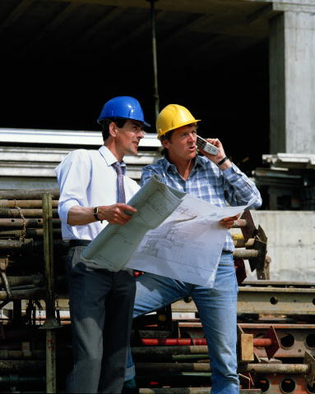
• ХАРАКТЕР РАБОТЫ
Широкое использование электрической энергии во всех сферах человеческой деятельности требует высококвалифицированных специалистов — инженеров-электриков различных профилей.
Инженер-электрик может быть занят в сфере эксплуатации электротехнических устройств или оборудования, в сфере проектирования новых устройств, в сфере исследований, связанных с выработкой, распределением или использованием электрической энергии.
На электрических станциях он обеспечивает надежную работу генераторов, трансформаторов, высоковольтных выключателей, электродвигателей механизмов и другого электрического оборудования. На предприятиях электрических сетей он отвечает за бесперебойное снабжение потребителей электроэнергией; разрабатывает мероприятия, повышающие надежность кабельных и воздушных линий электропередач, снижающие потери электроэнергии и улучшающие ее качество.
Инженер-электрик промышленного предприятия занят вопросами рационального и экономного расходования электрической энергии. Он работает в тесном контакте с технологом, внедряя предложения по замене одного технологического процесса другим, требующим для производства той же продукции меньшего количества энергии.
На промышленных предприятиях все шире применяются специальные информационно-измерительные системы, позволяющие контролировать режим электропотребления и получать всю необходимую информацию как о расходе электроэнергии в целом, так и на единицу продукции. Внедрением и эксплуатацией этих систем занимаются инженеры-электрики промышленных предприятий.
Совершенствование электрооборудования, широкое применен неавтоматических и поточных линий, станков с числовым программным управлением, промышленных роботов предполагает их разработку, монтаж, наладку и эксплуатацию, - все эти работы находятся в поле деятельности инженеров-электриков, которые, кроме того, выполняют исследовательскую работу и рассчитывают экономическую эффективность внедряемых проектов и технологических решений.
• УСЛОВИЯ РАБОТЫ
Инженеры-электрики трудятся в лабораториях, на промышленных предприятиях, в строительстве, сельском хозяйстве, научно-исследовательских центрах, в проектных организациях, где осуществляют широкий спектр деятельности - проверяют, контролируют, организовывают работу, решают множество проблем, связанных с их производственными участками. Они имеют 41-часовую рабочую неделю, но могут трудиться сверхурочно, если приближаются сроки сдачи объектов или производится наладка оборудования, простой которого может привести к большим экономическим потерям. Условия их работы во многом зависят от типа предприятия или организации.
• ОБРАЗОВАНИЕ И КВАЛИФИКАЦИЯ
Для успешного овладения этой специальностью необходимо знание основ физики, информатики и математики в объеме программы средней школы. Профессию инженера-электрика можно получить (с отрывом и без отрыва от производства) в технических университетах.
• ТРЕБОВАНИЯ
Инженеру-электрику необходимо иметь высшее образование, уметь работать в коллективе, обладать творческими способностями, аналитическим мышлением. Ему должно быть присуще высокое чувство ответственности, так как он отвечает за людей, производственный участок и оборудование. Одно из важных и необходимых качеств этого специалиста - умение принимать самостоятельные решения.
• РОДСТВЕННЫЕ СПЕЦИАЛЬНОСТИ
Инженер-электрик промышленного производства, инженер-электрик сельскохозяйственного производства и т.д.

ИНЖЕНЕР-ХИМИК-ТЕХНОЛОГ
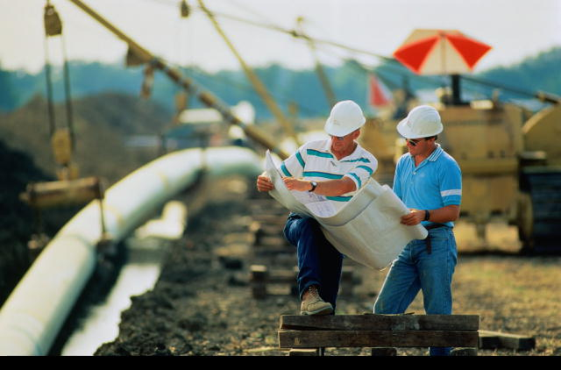
• ХАРАКТЕР РАБОТЫ
Профессия химика-технолога универсальна. Она дает возможность заняться исследовательской деятельностью или работой непосредственно на предприятиях химической промышленности. Все, что становится реальностью на химических предприятиях - результат разработок и проектов химиков-технологов. Они могут специализироваться в технологии неорганических веществ, производстве пластмасс и органических смол, в области технологии красителей, лаков, топлива, взрывчатых веществ, синтетического каучука, цемента, стекла, керамики и многих других продуктов химической промышленности и оборудования для их производств.
Под их руководством происходит пуск установок, их вывод на оптимальный режим работы, т.е. создание таких условий или параметров, когда при наименьших затратах сырья и энергии получается наибольшее количество нужного продукта самого высокого качества. Они принимают участие в разработке технологических процессов, благодаря которым решается задача получения какого-либо химического вещества с наименьшими затратами и наибольшим выходом. А для этого необходимо знать основные типы химико-технологических процессов и их закономерности, разбираться в экономике производства, чтобы предлагаемые решения технологических задач были экономически выгодными.
Они также участвуют в разработке регламента - основного документа на каждый технологический процесс, в котором подробно описываются последовательность его стадий, режимов температуры, давления, катализаторы, концентрации, количество компонентов, экономичность производства, и работают над проблемами утилизации отходов производства.
• УСЛОВИЯ РАБОТЫ
Специфика условий работы химиков - технологов определяется тем, что химические предприятия вредны для здоровья, поэтому служащие на них имеют определенные льготы, которые устанавливаются руководством предприятия.
• ОБРАЗОВАНИЕ И КВАЛИФИКАЦИЯ
Для успешного овладения этой профессией необходимо знание основ физики, математики и химии в объеме программы средней школы. Получить специальность инженера-технолога химической промышленности можно в технологических институтах, на химических факультетах университетов.
• ТРЕБОВАНИЯ
Инженер-химик-технолог должен иметь высшее образование, уметь работать как член команды и принимать самостоятельные решения, обладать творческими способностями, аналитическим мышлением. Ему необходимо обладать высоким чувством ответственности, так как он отвечает за людей, производственный участок и оборудование на химических предприятиях, где производственный риск довольно высок.
• РОДСТВЕННЫЕ СПЕЦИАЛЬНОСТИ
Химик.

ИНЖЕНЕР-ЭЛЕКТРОНЩИК
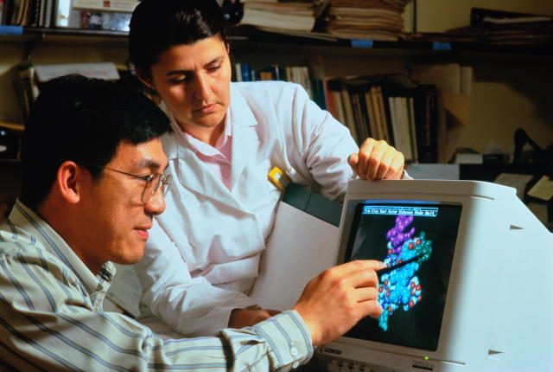
• ХАРАКТЕР РАБОТЫ
Инженер-электронщик занимается проектированием, установкой, испытанием и техническим обслуживанием электронной аппаратуры, обеспечивая правильную техническую эксплуатацию, бесперебойную высокопроизводительную работу электронного оборудования. Он ведет подготовку машин к работе, технический осмотр отдельных устройств и узлов, контролирует параметры и надежность электронных элементов оборудования, проводит тестовые проверки с целью своевременного обнаружения неисправностей и их устранения. Он занимается наладкой элементов и блоков электронного оборудования, проводит профилактический и текущий ремонт.
Кроме того он ведет учет и анализирует показатели использования этого оборудования, изучает режим работы и условия его эксплуатации, разрабатывает нормативные материалы по техническому обслуживанию. Он контролирует проведение ремонта и испытание оборудования, соблюдение инструкций по его эксплуатации.
Инженер автоматической электросвязи проектирует станции и узлы автоматической коммутации, системы передачи информации. Разрабатывает схемы устройств связи. Производит пусконаладочные и ремонтные работы, контроль и диагностику оборудования, оценку технико-экономической эффективности внедряемых проектных и конструкторских решении.
Инженер-конструктор радиоэлектронной аппаратуры осуществляет конструкторское и технологическое проектирование радиоаппаратуры, ее элементов и узлов. Разрабатывает технологические конструкции радиоэлектронной аппаратуры различного назначения, ее составляющих частей и элементов, занимается проектированием оборудования по производству радиоэлектронной аппаратуры. Проводит исследования в области конструирования и технологии с использованием новых достижений микроэлектроники и микропроцессорной техники.
Инженер-конструктор электронно-вычислительной аппаратуры выполняет конструкторское и технологическое проектирование электронно-вычислительной аппаратуры, обеспечивает ее технологичность и эксплуатационную надежность. Производит компоновку и размещение конструкций. Занимается расчетами теплового режима, электромагнитной совместимости и защиты от внешних воздействий. Контролирует качество изготовляемых изделий.
Инженеры этого профиля работают в таких отраслях, как энергетика, связь, промышленное производство, авиация, область космических исследований, военная и оборонная промышленность и во многих других областях науки и техники.
• УСЛОВИЯ РАБОТЫ
Инженеры-электронщики трудятся в лабораториях, на промышленных предприятиях, в строительстве, сельском хозяйстве, научно-исследовательских центрах, в проектных организациях, где осуществляют широкий спектр деятельности - проверяют, контролируют, организовывают работу, решают множество проблем, связанных с их производственными участками. Они имеют 41-часовую рабочую неделю, но могут трудиться и сверхурочно, если приближаются сроки сдачи объектов или производится наладка оборудования, простой которого может привести к большим экономическим потерям. Условия их работы во многом зависят от типа предприятия или организации.
• ОБРАЗОВАНИЕ И КВАЛИФИКАЦИЯ
Для успешного овладения этой специальностью необходимо знание основ физики, математики, информатики в объеме программы средней школы. Профессию инженера - электронщика можно получить (с отрывом и без отрыва от производства) в технических и региональных университетах.
• ТРЕБОВАНИЯ
Инженер-электронщик должен иметь высшее образование, обладать творческими способностями, аналитическим мышлением, уметь работать как член команды, а также с конкретными деталями проекта. Ему следует обладать высоким чувством ответственности, так как он отвечает за людей, производственный участок и оборудование, уметь принимать самостоятельные решения.
• РОДСТВЕННЫЕ СПЕЦИАЛЬНОСТИ
Все вышеперечисленные специальности являются родственными.

АВИАЦИОННЫЙ ИНЖЕНЕР
Похожие названия: Диспетчер службы движения, Инженер-проектировщик

СПРАВКА
О том, чтобы человек свободно передвигался по воздуху, мечтали ещё в далёкой древности. Первые попытки предприняли китайцы в 599 году, когда запустили воздушного змея. Также мечтали о полётах в Греции и Испании, сооружая механических птиц. Отсюда и появился термин «авиация», что в переводе с латинского языка означает «птица». Авиация представляет собой теорию и практику полёта, а также все виды деятельности авиационной инфраструктуры. В России первый самолёт в натуральную величину был изобретён в 1882 году контр-адмиралом А.Ф. Можайским. Но отсутствие инженерного опыта сказалось на неудачной конструкции, и самолёт не смог подняться в воздух. Для профессионального конструирования понадобились квалифицированные кадры. Такие специалисты позднее стали именоваться авиационными инженерами.
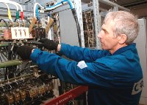
Энергетиант

ОПИСАНИЕ ДЕЯТЕЛЬНОСТИ
Деятельность авиационного инженера представляет собой работу с применением знаний конструирования летательных аппаратов, системы ориентирования и навигации, бортового оборудования. Также необходимы знания математики, механики и физики. Работает этот специалист в авиакомпаниях или на предприятиях, занимающихся авиационным оборудованием.

КАКУЮ СПЕЦИАЛЬНОСТЬ НУЖНО ЗАКОНЧИТЬ

Направления подготовки и специальности вузов
- Авиастроение
- Аэронавигация
- Баллистика и гидроаэродинамика
- Интегрированные системы летательных аппаратов
- Испытание летательных аппаратов
- Самолёто- и вертолётостроение
- Системы управления летательными аппаратами
.

ХАРАКТЕРИСТИКА СОТРУДНИКА
Работа авиационного инженера - довольно ответственный труд. Здесь, как ни где, понадобится внимательность, спокойствие и стрессоустойчивость. От качественной работы специалиста порой зависит жизнь целого экипажа.

ТРУДОВЫЕ ОБЯЗАННОСТИ
Авиационный инженер организовывает и обеспечивает техническое обслуживание авиационной техники. При возникновении неисправностей занимается их устранением, составлением программ о редко встречающихся и опасных неисправностях. Выполняет работы по регулированию вышедших из строя систем. После анализирования причин поломки, оформляет техническую документацию.

